H. Ayuntamiento de Hermosillo 2021-2024
DIRECCIÓN GENERAL DE SERVICIOS PÚBLICOS MUNICIPALES

Hermosillo, Sonora
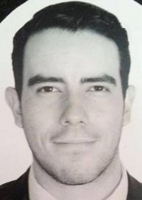
Nombre Completo: José Enrique Villacorta acosta

Puesto: Subdirector
Domicilio: Ave. Las Flores S/N Col. Libertad
Teléfono(s): 220-85-85
Extensión:
Educación:
Año | Título Obtenido | Institución
2010-2012 | Titulo Maestría Administración de Empresas. | Universidad Interamericana para el Desarrollo UNID
2004-2010 | Título Universitario Lic. En arquitectura | Universidad de Sonora (Campus Hermosillo)

Periodo | Puesto | Institución
2005-2006 | Colaborador y ayudante en el área de dibujo | Fl. Arquitectos
2006 | Trabajos variados en el ámbito de la construcción | Wasatch Workforce Inc.
2006 | Mantenimiento en general de las instalaciones y cuidado de caballos | La mariposa resort

